Методы первого порядка

К методам первого порядка относятся алгоритмы, в которых в процессе поиска кроме информации о самой функции используется информация о производных первого порядка. К группе таких методов относятся различные градиентные методы.

Алгоритм наискорейшего спуска

Градиент функции в любой точке показывает направление наибольшего локального увеличения 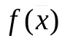. Поэтому при поиске минимума , следует двигаться в направлении противоположном направлению градиента 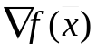 в данной точке, то есть в направлении наискорейшего спуска.
Итерационная формула процесса наискорейшего спуска имеет вид
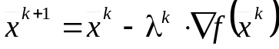,
или
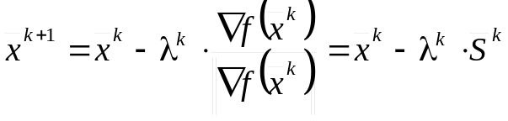.
Очевидно, что в зависимости от выбора параметра 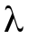 траектории спуска будут существенно различаться. При большом значении траектория спуска будет представлять собой колебательный процесс, а при слишком больших процесс может расходиться. При выборе малых траектория спуска будет плавной, но и процесс будет сходиться очень медленно. Обычно выбирают из условия
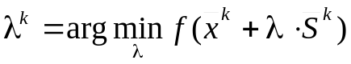,
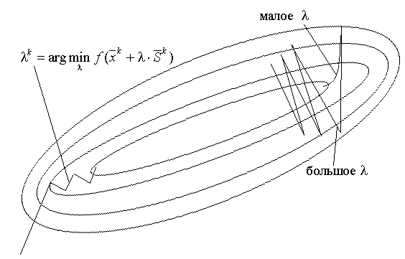решая одномерную задачу минимизации с использованием некоторого одномерного метода. В этом случае получаем алгоритм наискорейшего спуска.
Рис.

Если определяется в результате одномерной минимизации, то градиент в точке очередного приближения будет ортогонален направлению предыдущего спуска 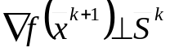.
Вообще говоря, процедура наискорейшего спуска может закончиться в стационарной точке любого типа, в которой 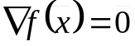. Поэтому следует проверять, не завершился ли алгоритм в седловой точке.
Эффективность алгоритма зависит от вида минимизируемой функции. Алгоритм наискорейшего спуска сойдется за одну итерацию при любом начальном приближении для функции 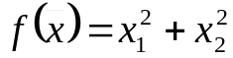, но сходимость будет очень медленной, например, в случае функции вида 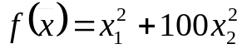. В тех ситуациях, когда линии уровня минимизируемой функции представляет собой прямолинейный или, хуже того, криволинейный "овраг" эффективность алгоритма оказывается очень низкой. Очевидно, что хорошие результаты может давать предварительное масштабирование функций.
Процесс наискорейшего спуска обычно быстро сходится вдали от точки экстремума и медленно в районе экстремума. Поэтому метод наискорейшего спуска нередко используют в комбинации с другими алгоритмами.

Метод сопряженных градиентов

В алгоритме наискорейшего спуска на каждом этапе поиска используется только текущая информация о функции 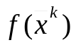 и градиенте 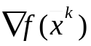. В алгоритмах сопряженных градиентов используется информация о поиске на предыдущих этапах спуска.
Направление поиска на текущем шаге 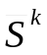 строится как линейная комбинация наискорейшего спуска на данном шаге 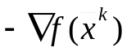 и направлений спуска на предыдущих шагах 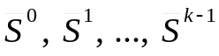. Веса в линейной комбинации выбираются таким образом, чтобы сделать эти направления сопряженными. В этом случае квадратичная функция будет минимизироваться за шаг алгоритма.
При выборе весов используется только текущий градиент и градиент в предыдущей точке.
В начальной точке 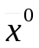 направление спуска 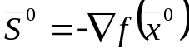:
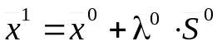, (1)
где 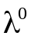 выбирается из соображений минимальности целевой функции в данном направлении 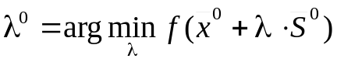. Новое направление поиска
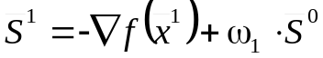, (2)
где 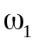 выбирается так, чтобы сделать направления 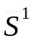 и 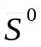 сопряженными по отношению к матрице 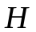:
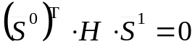. (3)
Для квадратичной функции справедливы соотношения:
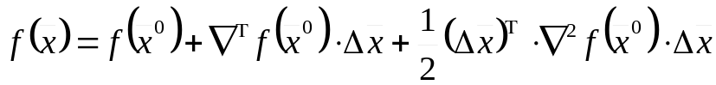,
где 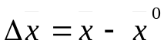,
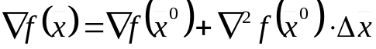.
Если положить 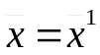, тогда 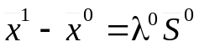 и
. (4)
Воспользуемся (4), чтобы исключить 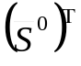 из уравнения (3). Для квадратичной функции 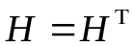, поэтому
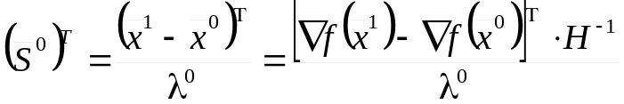.
Следовательно, для сопряженности и
.
Вследствие изложенных ранее свойств сопряженности все перекрестные члены исчезают. Учитывая, что , получим для следующее соотношение:
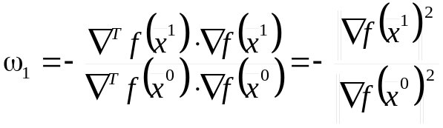. (5)
Направление поиска 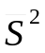 строится в виде линейной комбинации векторов 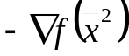, 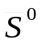, 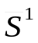, причем так, чтобы оно было сопряженным с 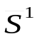. Если распространить сделанные выкладки на 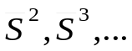, опуская их содержание и учитывая, что 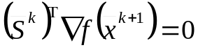 приводит к 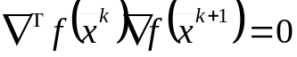, можно получить общее выражение для 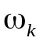:
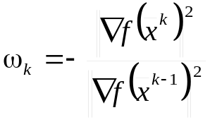. (6)
Все весовые коэффициенты, предшествующие , что особенно интересно, оказываются нулевыми.
Полностью алгоритм описывается следующей последовательностью действий:
- В точке начального приближения вычисляется .
- На 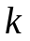-м шаге с помощью одномерного поиска в направлении определяется минимум функции, то есть решается задача
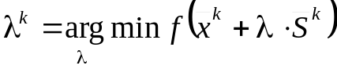
и находится первое приближение 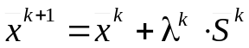.
- Вычисляется 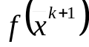 и 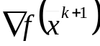.
- Определяется направление 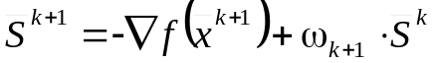.
- Алгоритм заканчивается, если 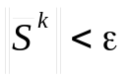, где – заданная величина.
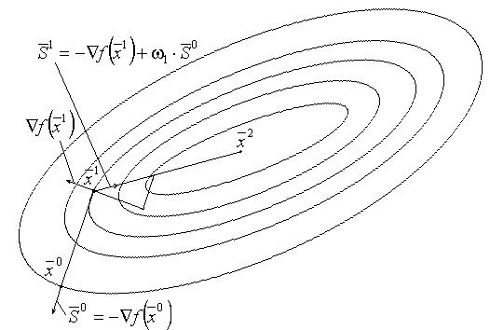После 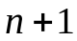 итераций (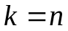), если не произошел останов алгоритма, процедура циклически повторяется с заменой 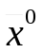 на 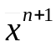 и возвратом на первый пункт алгоритма. Если исходная функция является квадратичной, то ()-е приближение даст точку экстремума данной функции. Описанный алгоритм с построением по формулам (6) соответствует методу сопряженных градиентов Флетчера-Ривса.
Рис.

В модификации Полака-Рибьера (Пшеничного) метод сопряженных градиентов отличается только вычислением
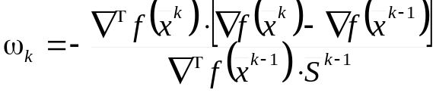. (7)
В случае квадратичных функций обе модификации примерно эквивалентны, однако в модификации Полака-Рибьера алгоритм обычно оказывается несколько эффективнее.

Многопараметрический поиск

Милем и Кентреллом предложен метод поиска, основанный на использовании двух подбираемых параметров для минимизации в каждом направлении поиска. В этом алгоритме последовательность действий определяется формулой:
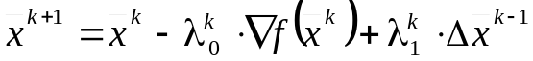, (1)
где 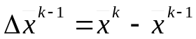.
На каждом шаге решается задача минимизации по двум параметрам:
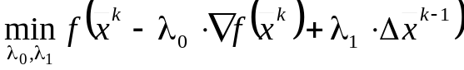.
После чего находится очередное приближение по формуле (1). При этом можно показать, что
, 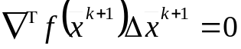 и 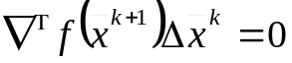.
На первом шаге 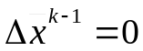, а должно быть задано. На -м шаге:
- Вычисляется 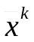, 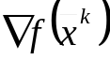 и .
- Пользуясь одним из эффективных методов, например, методом Ньютона находятся с требуемой точностью 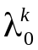 и 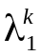.
- По уравнению (1) вычисляют 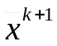 и переходят к пункту 1.
- Каждый ()-й шаг начинается с .
- Процесс заканчивается, когда 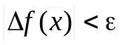.
На квадратичных функциях алгоритм по эффективности близок к методу сопряженных градиентов.
Крэгг и Леви распространили данный метод на случай большего числа параметров. На каждом шаге при минимизации в заданном направлении решается задача вида
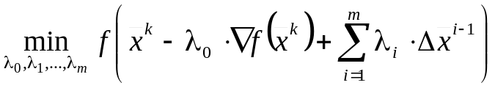,
а очередное приближение
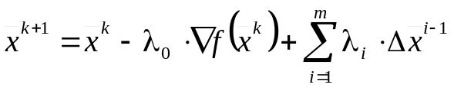
при 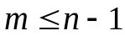.
Достоинства и недостатки такого подхода очевидны.

